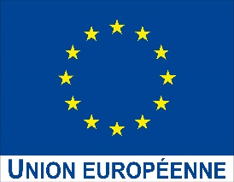

Modèle du dossier de demande de subvention FEDER 21-27 à renseigner sur le portail des aides

Fonds européen de développement régional FEDER

2021-2027

/ !\ Ce document n’est pas le dossier de demande de subvention FEDER 21-27, mais un document d’aide à la saisie qui vous permet de prendre connaissance des informations qui vous seront demandées et de débuter la constitution de votre dossier.
Les demandes doivent être renseignées sous le portail des aides : lien sur le site de la Région : https://www.paysdelaloire.fr/mon-conseil-regional/les-missions-regionales/europe/solliciter-les-fonds-europeens/feder-economie-developpement-solidaire-et-durable-des-territoires#contenu
Un contact avec le service FEDER avant le dépôt de votre demande de subvention est préconisé :
Tél. 02.28.20.66.18 - FEDER@paysdelaloire.fr
Chaque opération pour être retenue au titre d’une subvention FEDER doit justifier qu’elle relève de la stratégie régionale définie dans le programme régional 2021-2027. Le contenu du programme régional est explicité dans le Document de mise en œuvre (DOMO), disponible sur le site de la Région : https://www.paysdelaloire.fr/mon-conseil-regional/les-missions-regionales/europe/solliciter-les-fonds-europeens/feder-economie-developpement-solidaire-et-durable-des-territoires#contenu
Chaque porteur de projet est invité à s’y référer avant la constitution de son dossier afin de vérifier que son projet remplit les conditions. Cela ne préjuge en rien de la décision d’accord de la subvention, qui sera rendue suite à l’examen du dossier par le service instructeur.
Les annexes du dossier sont téléchargeables sur le site du Conseil Régional : https://www.paysdelaloire.fr/mon-conseil-regional/les-missions-regionales/europe/solliciter-les-fonds-europeens/feder-economie-developpement-solidaire-et-durable-des-territoires#contenu
- DOMO FEDER 21-27
- Annexe plan de financement 21-27
- Guide des indicateurs FEDER 21-27
- Annexe guide de définition d’une PME
- NOUVEAU Lettre d’engagement du représentant légal ou d’une personne ayant délégation à solliciter une aide FEDER et à respecter les obligations inhérentes aux projets européens Guide sur le barème standard de coût unitaire sur les dépenses de personnel
- Documents liés aux marchés publics :
- Annexes marchés publics – Note soumission commande publique FEDER-FSE+ (note d’information à l’attention des porteurs de projets)
- Annexe marchés publics – pièces justificatives marchés publics : liste des pièces à fournir selon le type de marché
- NOUVEAU 21-27 Annexe marchés publics – modèle de déclaration absence de conflit d’intérêt FEDER-FSE
- NOUVEAU 21-27 Annexe marchés publics – Données prestataires marchés publics – collecte de données relatives aux titulaires, co-traitants et sous-traitants nécessaire pour les procédures de marchés publics excédant les seuils européens des procédures formalisés (ces seuils sont mis à jour régulièrement, ils sont accessibles sur le site https://entreprendre.service-public.fr/vosdroits/F23371#:~:text=Le%20seuil%20de%20proc%C3%A9dure%20formalis%C3%A9e,de%205%20382%20000%20HT.)
Table des matières
Accès au Portail des Aides 4
Saisir un dossier de demande de subvention FEDER 5
1. Préambule 5
2. Renseignement sur la structure et le bénéficiaire 6
3. Ecran Votre dossier 7
Codification principale de votre projet 8
Description détaillée de votre projet 8
Opération collaborative 10
Localisation du projet 11
Calendrier prévisionnel du projet 11
Moyens et obligations 12
Identification du porteur pour l’application d'un régime d’aide d'Etat 13
Obligations règlementaires de publicité 13
L’opération contribue-t-elle aux principes horizontaux définis à l’article 9 du règlement (UE) n°2021/1060 ainsi qu'aux exigences de l'article 11 ? 14
Financement 14
Autres dispositions règlementaires 15
Obligations liées à la commande publique 15
Engagement du bénéficiaire 16
4. Ecran « Plan de financement prévisionnel » 18
5. Ecran « Pièces obligatoires » 19
6. Ecran récapitulatif et envoi de la demande 23
Suivi et échanges avec le service instructeur 23

Accès au Portail des Aides
Vous pouvez accéder au portail des aides en cliquant ici ou via la page FEDER du site du Conseil Régional.
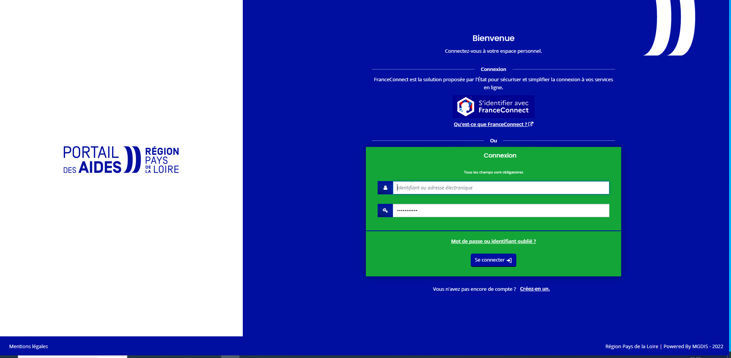
- Si vous disposez déjà d’un compte sur le Portail des aides, connectez-vous directement en renseignant votre identifiant et votre mot de passe.
- Si vous ne disposez pas d’un compte sur le portail des aides, vous devez créer un compte en cliquant sur « Créer un compte »
- Vous devez compléter les champs obligatoires relatifs à vos informations (astérisque rouge du formulaire), puis cliquer sur « créer mon compte » pour valider vos données
Après cette étape, vous recevrez un courriel de confirmation d’inscription (à l’adresse indiquée lors de la création et valable pendant 72h maximum). Il faut cliquer sur le lien pour valider le compte. La validation définitive interviendra à l’issue de l’activation de votre compte. Pensez à vérifier vos courriels dans les spams ou les indésirables.
Pour des questions d’ordre technique (problème de création de compte, ajout contact…), vous pouvez solliciter le prestataire du portail par le biais du chatbot, bouton « Assistance » en bas de page à droite.

Saisir un dossier de demande de subvention FEDER
Dans l’espace « Mes demandes d’aide » Vous pouvez :
Déposer une demande d’aide et accéder au choix du téléservice FEDER. Lors de vos saisies, pensez à régulièrement enregistrer vos saisies avant de passer à la page suivante. Cette action vous permettra de reprendre à tout autre moment la saisie de votre demande sans perdre les données déjà renseignées préalablement
ou
suivre vos demandes d’aide. La lise des demandes est également visibles sur votre écran d’acceuil.
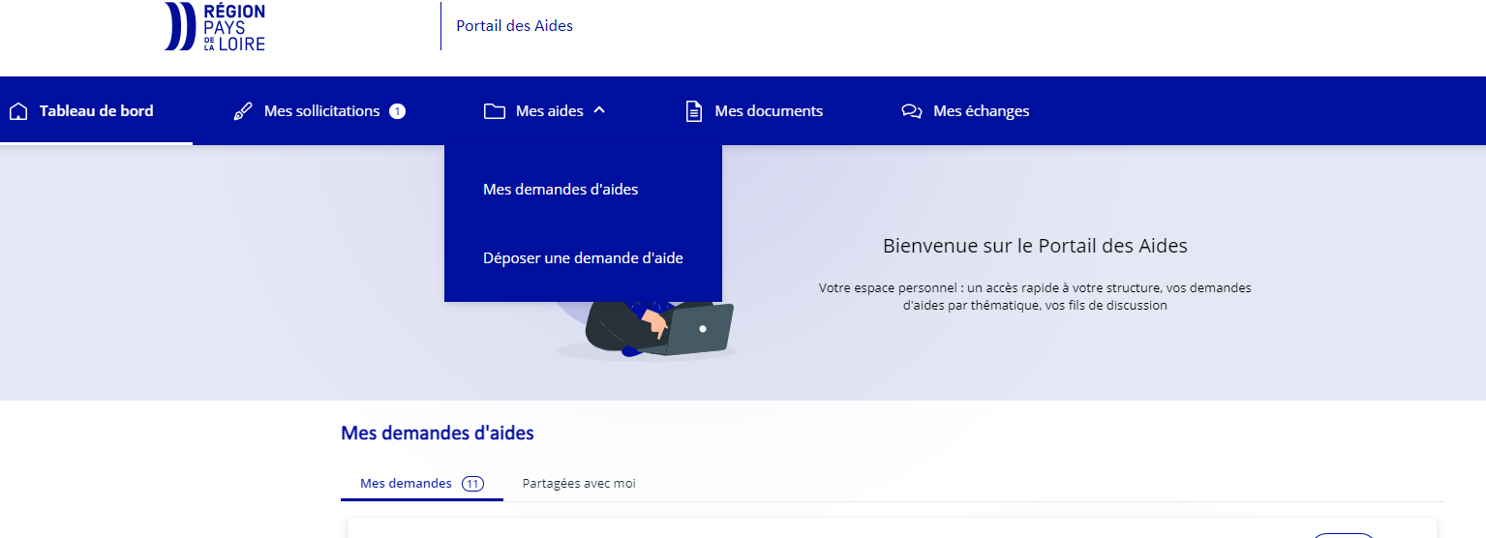

&1

Préambule
Pour la période 2021-2027, la Région des Pays de la Loire dispose d’une enveloppe de 291 M€ au titre du fonds européen de développement régional (FEDER), pour soutenir des projets en faveur de la compétitivité de l’économie et du développement solidaire et durable des territoires.
Pour bénéficier d’une subvention FEDER, chaque opération doit s’inscrire dans la stratégie régionale définie par le programme régional FEDER-FSE+-FTJ 2021-2027. Le contenu du volet FEDER du programme opérationnel est explicité dans le Document opérationnel de mise en œuvre (DOMO). Ces documents sont accessibles dans la rubrique Europe du site internet de la Région des Pays de la Loire.
Le DOMO expose, pour chaque action du programme, les conditions à remplir pour prétendre à une aide du FEDER. Chaque porteur de projet est invité à s’y référer, avant la constitution de son dossier, afin de vérifier que son projet remplit, a priori, les critères de sélection de l’action correspondante, ainsi que les types de dépenses éligibles à l’aide européenne. Cela ne préjuge en rien la décision d’attribution de la subvention, qui sera rendue à la suite de l’examen du dossier par les services de la Région.
Ce téléservice permet le dépôt d’une demande de subvention FEDER.
ATTENTION : en raison de la fin de la programmation 2014-2020 (y compris le dispositif de relance REACT EU), dont les projets peuvent être réalisés jusqu’en 2023, une priorité est donnée dans un premier temps au traitement des dossiers relevant de cette période. Ceux-ci doivent en effet être finalisés dans les meilleurs délais.
Si besoin, le service FEDER de la Région peut vous accompagner pour le dépôt de votre demande (feder@paysdelaloire.fr).

Renseignement sur la structure et le bénéficiaire
Cet écran vous permet de saisir les informations relatives à votre structure. Les informations attendues sont détaillées dans les commentaires et infos bulles.

Rubrique « Représentant » :
Cliquer sur « créer un nouveau contact » en bas de l’écran pour ajouter tous les contacts nécessaires au suivi du projet. Cette action permettra de rendre la demande visible à d’autres personnes que celle qui dépose la demande. Sans ça, une demande en cours de dépôt n’est visible que du compte qui la dépose.
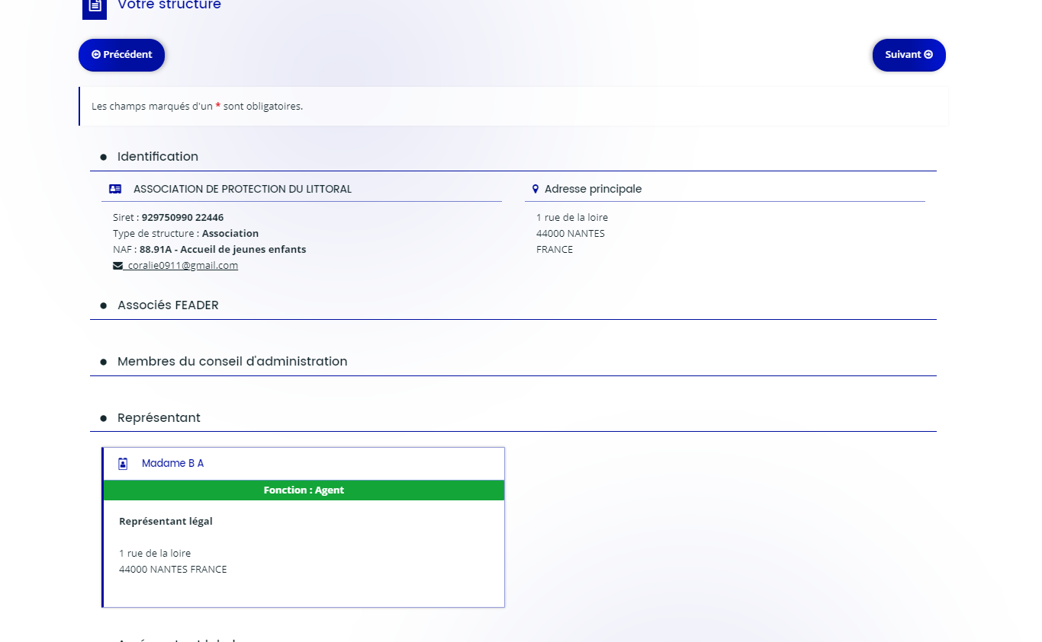

Vous pouvez également gérer le partage de votre demande avec d'autres personnes en saisissant leur adresse électronique en cliquant sur « Partager votre demande ». Ces personnes seront averties par courriel qu'elles pourront consulter et compléter votre demande.
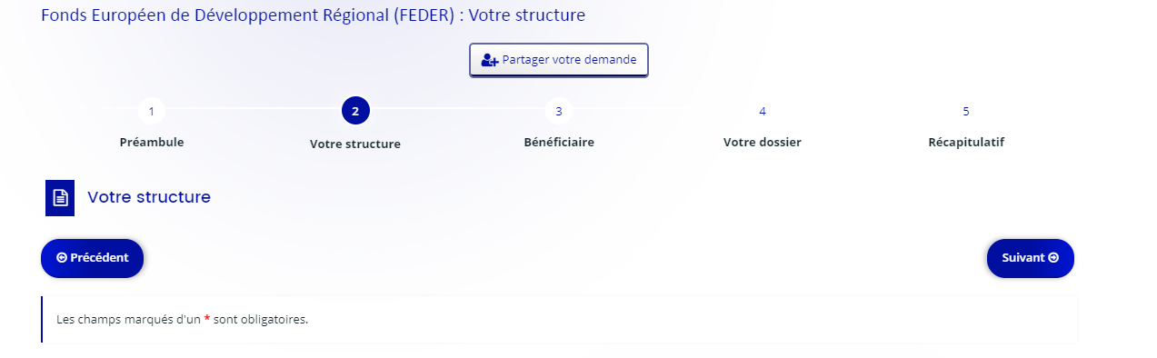

/ !\ Les catégories « Associés FEADER », « Agréements et labels », « relations avec d’autres associations » ne concernent pas le FEDER.

Identité du bénéficiaire de l’aide
- Etes vous le bénéficiaire de l’aide ? * Oui Non
- Si dépôt pour sa structure : compléter « oui » et passez à la partie suivante « Votre dossier »
- Si dépôt pour le compte d’un tiers : compléter « non » puis les informations ci-dessous sur l’identité du bénéficiaire :
    - Choix de la famille du bénéficiaire * : Vous devez renseigner la catégorie juridique du bénéficiaire à partir de la liste déroulante
    - Domicilié : En France A l’étranger
    - SIRET* : ________________
    - Adresse électronique : ________________
    - Téléphone : ____________
    - Raison sociale du bénéficiaire* : _______________
    - NAF du bénéficiaire* : ____________________
    - Forme juridique du bénéficiaire* : ________________
Liste déroulante à compléter uniquement dans le cas d’une association ou d’une personne morale de droit privé
    - Site internet : ____________________________________________

Ecran Votre dossier

Intitulé du projet* : _________________________________________________________

Chaque opération pour être retenue au titre d’une subvention FEDER doit justifier qu’elle relève de la stratégie régionale définie dans le programme opérationnel FEDER-FSE (PO) 2021-2027. Le contenu du programme opérationnel est explicité dans le Document opérationnel de mise en œuvre (DOMO).

Codification principale de votre projet
Sélectionner dans la liste déroulante les données correspondantes à votre dossier.
Le service FEDER peut vous accompagner pour identifier le rattachement de votre opération au niveau le plus fin du programme opérationnel.
- Objectif politique* : __________________
- Objectif spécifique * : _________________
- Action * :__________________
- Le projet est-il mis en œuvre dans le cadre d’un dispositif territorial intégré ?* Oui Non
Si oui, de quel iTi relève l’opération ?* Sélectionner la valeur correspondante dans la liste déroulante
Si OP 1 sélectionnée, à quelle(s) spécialisation(s) intelligente(s) contribue l’opération ?
- Les technologies avancées de production ? Oui Non
- L’alimentation et les bio-ressources ? Oui Non
- Les thérapies de demain et la santé* Oui Non
- L’économie maritime ? * Oui Non
- Le design et les industries culturelles et créatives ? * Oui Non
- Les technologies informatiques et l’électronique professionnelle ? * Oui Non
- Les énergies de demain ?* Oui Non

Description détaillée de votre projet
- La demande de subvention a-t-elle fait l’objet d’un pré-dépôt Oui Non
Si oui, date de pré-dépôt : __________________________________

- Contexte et présentation générale du projet* __________________________________________________________________________________________________________________________________________
Il s’agit de décrire le contexte, les raisons et besoins qui vous ont conduit à mettre en place ce projet (10 000 caractères max).
- Principales actions présentées pour un cofinanceur du FEDER*
__________________________________________________________________________________________________________________________________________
La description précise de l’opération présentée (qui peut-être une partie d’une opération plus globale) doit notamment permettre de faire le lien avec les dépenses que vous souhaitez voir cofinancées par le FEDER. Cette description vous engage à réaliser les actions que vous mentionnez. Elles seront vérifiées lors des contrôles ultérieurs. L’identification précise de ces éléments permettra l’instruction de votre demande d’aide en vue de sa programmation et facilitera le travail de suivi des réalisations et des dépenses par le service FEDER.
- Expliquer en quoi les actions le projet répond aux critères de l’action ou de la sous-action détaillés dans le DOMO* __________________________________________________________________________________________________________________________________________
Se référer au DOMO pour expliquer en quoi le projet présenté réponde aux critères de l’action (cf. DOMO).
- Le projet fait-il l’objet d’une évaluation d’impact sur l’environnement prévue à l’article L122-1 du code de l'environnement ? Oui Non

Conformément à l’article L122-1 du code de l’environnement, certains projets doivent faire l’objet d’une évaluation d’impact sur l’environnement. Un tableau annexé à l’article R. 122-2 du Code de l’environnement, indique en fonction des catégories de projet les obligations (https://www.legifrance.gouv.fr/codes/article_lc/LEGIARTI000042369329) :
- Si les projets sont soumis à une évaluation environnementale obligatoire. Dans ce cas, le bénéficiaire devra transmettre les éléments liés à l’étude d’impact environnementale.
Les solutions de substitution mentionnées dans cette analyse doivent avoir été prises en compte dans le projet.
- ou s’ils sont soumis à cette évaluation sur la base d’un examen au cas par cas. Pour ces dossiers, le maître d’ouvrage doit transmettre une demande de décision à l’autorité en charge de cet examen. Selon les cas, il peut s’agir du préfet de région, des préfets de département ou d’autorités nationales. L’autorité en charge de l’examen au cas par cas dispose d’un délai de 35 jours pour prendre sa décision motivée de soumission ou de non-soumission à évaluation environnementale. A défaut d’une telle décision dans le délai de 35 jours, l’évaluation environnementale est obligatoire.
Pour ces dossiers soumis à un examen au cas par cas, et si l’évaluation environnementale a eu lieu, les éléments seront à transmettre. Les solutions de substitution mentionnées dans cette analyse doivent avoir été prises en compte dans le projet (dialogue avec le porteur de projet et argumentaire de sa part sur ce point)

- livrables prévus pour justifier de la réalisation effective du projet* __________________________________________________________________________________________________________________________________________
Précisez les livrables qui permettront d’attester la réalisation de l’opération. Ces livrables seront transmis au service FEDER, au plus tard lors de la demande de solde. Ils peuvent prendre différentes formes, une attestation de fin de travaux, des feuilles d’émargement et un support de formation, des photos, des panneaux de signalisation, un guide méthodologique, des plans, etc.
Ces éléments seront également utiles lors des visites sur place et des contrôles ultérieurs pour constater la réalité de l’opération.

Opération collaborative
Une opération est dite collaborative lorsqu'elle est mise en œuvre par un chef de file avec un/plusieurs partenaire(s), qui contribuent chacun à sa réalisation. Les prestataires ou le maitre d'ouvrage délégué éventuellement impliqués dans la mise en œuvre de votre projet, ne sont pas des partenaires.
Le chef de file du projet est la personne morale ou physique qui coordonne la mise en œuvre d'une opération collaborative. Elle agit au nom et pour le compte de son / ses partenaires et passe une convention dite partenariale à cet effet. Elle est responsable administrativement devant l'autorité de gestion. Elle déclare tant les dépenses qu'elle supporte que celles supportées par ses partenaires. Chacun reste financièrement responsable des dépenses qu'il supporte. Un plan de financement sera réalisé partenaire par partenaire, prévoyant le montant maximum de subvention FEDER ainsi que le taux maximum de cofinancement. La notice explicative vous apportera des compléments d'informations.
- Modalités du partenariat

Le projet est-il présenté dans le cadre d’une opération collaborative avec un bénéficiaire chef de file ? * Oui Non
- Haut du formulaire
Si votre opération est pluri partenariale, il vous sera demander de conclure une convention de partenariat avec l'ensemble de vos partenaires. Le service FEDER reviendra vers vous afin de vos communiquer le modèle utilisable.
- Bas du formulaire

Si oui, nombre de structure impliquées dans le partenariat *:________________________________________________________________
Rôles et actions réalisées par le demandeur (partenaire n° 1 dans le projet) __________________________________________________________________________
Partenaire n°2:___________________________
Raison sociale *__________________________
SIRET *________________________________
Forme juridique*_________________________
NAF __________________________
Représentant légal ________________________
Fonction du représentant légal ______________________________
Rôles et actions réalisées par le partenaire n°2 dans le projet _______________________________________________________________________

Localisation du projet
Liste déroulante : Adresse ou Zone *
- Si adresse : L’adresse est-elle identique à celle de votre structure ? * Oui Non
Si non, entrer l’adresse du projet* _____________________________
- Si Zone, sélectionner une valeur dans la liste déroulante* : pays, interrégional, région, département, EPCI, commune, quartier, autre
- Description de la localisation* (10 000 caractères max) ________________________________________________________________________________________________________

Calendrier prévisionnel du projet
Conformément à l’article 63 du règlement portant dispositions communes, l’opération ne doit pas être totalement mise en œuvre ou matériellement achevée avant que la demande de financement ne soit soumise à l’autorité de gestion régionale.
Vous avez la charge de définir le calendrier le plus optimal par rapport à la réalisation effective de votre opération. Il convient de prendre en compte le cas échéant les actes préparatoires au projet (ex : études, acquisitions foncières, etc.). La procédure de consultation des marchés valorisés peut avoir été conduite préalablement, dès lors que la mise en œuvre effective de ces prestations est incluse dans le calendrier de réalisation de l'opération.
Dates de réalisation prévisionnelles :
- Date de début de réalisation de l'opération* ________________
Les dates de réalisation prévisionnelles de l'opération correspondent aux dates de réalisation effective de de votre opération. Elles doivent être au plus proche de la réalité et correspondre aux actions présentées précédemment.
- Date de fin de réalisation de l’opération *___________________
- Date de fin d’acquittement des dépenses* _____________
La date de fin d'acquittement des dépenses permet de régler les factures engagées pendant la période d'exécution, et notamment les retenues de garantie, avant la présentation de votre rapport de solde au service FEDER.

- Calendrier détaillé du projet* (saisie de 10 000 caractères possible)
_____________________________________________________________________
Dans ce champ, vous devez décrire le déroulement de votre projet et de ses différentes phases, depuis son démarrage jusqu’à sa finalisation. Pour chaque phase, il convient de faire le lien avec les actions prévues dans le cadre de votre projet et détaillées précédemment.
Veillez à la cohérence de ce calendrier avec la période prévisionnelle d'exécution du projet.

Moyens et obligations
Moyens humains affectés au projet :
- Nombres d’agents affectés à la réalisation opérationnelle du projet ______________
- Nombres d’ETP affectés à la réalisation opérationnelle du projet ________________
- Avez-vous recours à une maitrise d’ouvrage déléguée ? Oui Non
- Votre opération comprend-elle des dépenses de personnel ? * Oui Non
- Valorisez-vous des dépenses de personnel sous forme de contribution en nature ?* Oui Non
- Si l’opération comprend des dépenses de personnel, détails des moyens humains (personnes contribuant à la mise en œuvre du projet) et modalités de suivi de ces dépenses* (saisie de 10 000 caractères max)____________________________________________________________________________________________________________________________________________________
Veuillez préciser la fonction des personnes associées au projet, leurs missions et contributions pour cette opération.
Pour les agents dont le salaire est valorisé au titre de la présente opération, il convient de préciser les modalités prévisionnelles de suivi et de justification du temps de travail.
Un agent peut être affecté à un taux fixe par mois sur le projet présenté pour un cofinancement du FEDER. Une fiche de poste ou une lettre de mission ou le contrat de travail doit préciser les missions, la période d’affectation des personnels à la réalisation du projet et le pourcentage mensuel d’affectation au projet (100% ou moins).
Dès lors qu’un agent est affecté à temps variable à la réalisation de l’opération, il importe de mettre en place un dispositif de suivi du temps de travail sur le projet. Ce suivi doit permettre d’identifier les heures consacrées au projet et les actions conduites. Il conviendra de transmettre, au moment de votre demande de paiement soit des extraits de logiciel de gestion de temps permettant de tracer le temps dédié à l’opération, soit des relevés mensuels de suivi de temps datés et signés par l’agent considéré et son responsable hiérarchique.

- Détails des moyens humains dédiés au suivi administratif du projet* (saisie de 10 000 caractères max) __________________________________________________________________________________________________________________________________________

- Autres moyens utilisés pour les besoins de l’opération et le suivi administratif et financier du dossier* (saisie de 10 000 caractères max) __________________________________________________________________________________________________________________________________________
Veuillez indiquer les moyens (matériels, immatériels, administratifs, etc.) mobilisés pour la mise en œuvre, le suivi et le pilotage de l’opération. Précisez notamment les outils permettant la tenue d’une comptabilité séparée des dépenses afférentes au projet (comptabilité analytique, code comptable dédié au projet ou autre méthode à préciser).

Identification du porteur pour l’application d'un régime d’aide d'Etat

- Date de création de votre structure : _________________
- Date de clôture des comptes : _________________
- Principal secteur d’activité de votre structure : ________________
- Effectif de votre structure au 31 décembre de l’année N-1 (en ETP) __________________
- Effectif de votre structure au 31 décembre de l’année N-2 (en ETP) __________________
- Chiffre d’affaires ou total bilan de votre structure pour l’année N-1 __________________
- Chiffre d'affaires ou total bilan de votre structure pour l'année N-2 __________________
- Votre structure fait-elle partie d’un groupe ? Oui Non
- Si oui, quel est le nom de ce groupe ? _________________
- Effectif consolidé de votre groupe au 31 décembre de l'année n-1 (en ETP) ________
- Effectif consolidé de votre groupe au 31 décembre de l'année n-1 (en ETP) ________
- Effectif consolidé de votre groupe au 31 décembre de l'année n-3 (en ETP) _________
- Chiffre d'affaires ou total bilan consolidé de votre groupe pour l'année n-1 __________
- Chiffre d'affaires ou total bilan consolidé de votre groupe pour l'année n-2 ________
- Chiffre d'affaires ou total bilan consolidé de votre groupe pour l'année n-3 ________

Obligations règlementaires de publicité
Actions de communication et d’information mises en œuvre dans le cadre du projet, conformément aux obligations de publicité prévues par la réglementation européenne* (10 000 caractères max)
______________________________________________________________________________________________________________________________________________________________________________________
Conformément à l’article 50 du règlement portant dispositions communes, chaque porteur de projet bénéficiant d’une subvention européenne pour son opération a l’obligation légale de communiquer sur le financement FEDER obtenu. A défaut, une sanction financière sera possible, pouvant aller jusqu’à 3% de la subvention FEDER. Le respect de cette obligation fera partie des points de contrôle de l’Autorité de gestion régionale.
Le « Guide pour communiquer » rassemble toutes les informations sur les obligations de publicité et est disponible sur le site internet de la région page FEDER.
Les dépenses correspondant aux actions de communication constituent des dépenses éligibles à l’opération FEDER.

L’opération contribue-t-elle aux principes horizontaux définis à l’article 9 du règlement (UE) n°2021/1060 ainsi qu'aux exigences de l'article 11 ?
L’article 73.1 du règlement commun dispose que la sélection des opérations et l’attribution des fonds doivent prendre en compte les trois principes horizontaux suivants :
- l’égalité entre les femmes et les hommes,
- l’égalité des chances et le principe de non-discrimination,
- le développement durable.
Les principes horizontaux pertinents pour l’opération doivent être complétés ci-dessous (au moins un principe devra être renseigné pour valider l’étape).
Préciser les modalités de prise en compte (10 000 caractères max)
- L'égalité entre les femmes et les hommes _________________________________________
- L’égalité des chances et la non-discrimination, en particulier l’accessibilité des personnes en situation de handicap _________________________________________________________
- Le développement durable et la protection de l'environnement _______________________
- La résilience au changement climatique (uniquement si votre opération concerne un investissement) _____________________________________________________________

Financement
- Votre projet bénéficie-t-il de financements par d’autres fonds ou programmes européens ?* Oui Non
- Votre projet est-il cofinancé par d’autres cofinanceurs publics ? *Oui Non
- Votre projet est-il cofinancé par des cofinanceurs privés ?* Oui Non
- Votre projet génère-t-il des recettes pendant la période de réalisation de l’opération FEDER ?* Oui Non
Dès lors que votre projet génère des recettes nettes* pendant la période d’éligibilité de l’opération FEDER et qu’il n’est pas soumis à un régime d’aide d’Etat, ces recettes nettes seront à intégrer à l’autofinancement dans le plan de financement de votre demande de subvention FEDER. Un poste est prévu à cet effet dans le plan de financement à compléter.
* recettes nettes : les recettes nettes correspondent aux entrées de trésorerie provenant directement des utilisateurs des biens/services fournis par l’opération déduction faite des frais d’exploitation et des coûts de remplacement du matériel à faible durée de vie qui sont supportés au cours de la période correspondante. Si les recettes de l’opération ne sont pas supérieures aux charges d’exploitation, l’opération n’est pas concernée par cette règle.

- Votre opération porte-t-elle sur un investissement dans une infrastructure ou un investissement productif ?* Oui Non
Un investissement productif est un Investissement dans des actifs (ou immobilisations) corporels ou incorporels ayant vocation à être utilisés pour produire des biens ou des services.
L'investissement est considéré comme non productif quand il concerne des biens et des services d'utilité publique (restauration de mares, création de points d’abreuvement,… ).
Si investissement productif, précisez les ressources financières et mécanismes de financement prévus afin de couvrir les frais d’exploitation et d’entretien pendant la durée de vie de l’investissement, conformément à l’article 73.2.d du règlement 2021/1060 (10 000 caractères max) ________________________________________________________________________________________________________________________________

- Récupérez vous tout ou partie de la TVA pour cette opération ?* Oui Non Partiellement
Si oui, quel est le taux de TVA restant à votre charge* ? en %
- Précisions (10000 caractères max)

- Sollicitez-vous l’application d’un taux forfaitaires (40% ou 15%) dans votre plan de financement ?* Oui Non
Les taux forfaitaires sont prévus par le règlement (UE) n°2021/1060 portant dispositions communes.
Le taux forfaitaire maximum de 40% des frais de personnel directs éligibles permet de couvrir l’ensemble des autres coûts de l‘opération – article 56.1 du règlement 2021/1060.
La taux forfaitaire maximum de 15% des frais de personnel directs éligibles permet de couvrir les dépenses indirectes (frais de structure, environnement de travail...) de l’opération – article 54.b du règlement 2021/1060.
Dès lors qu’il est fait application de ces taux forfaitaires, il convient d’expliciter la nature des dépenses, ainsi que leur montant estimatif. Aucun justificatif comptable ne sera à fournir au moment de la demande de paiement.

Autres dispositions règlementaires

Votre projet est-il concerné par d’autres réglementations et/ou procédures administratives (ex : règles d’urbanisme, règles en matière d’environnement, loi sur l’eau, etc.) ? Oui Non Partiellement
Si oui, quelles sont-elles ? 5 000 caractères max ______________________________________________________________________________________________________________________________________________________

Obligations liées à la commande publique

Etes-vous soumis aux obligations en termes de commande publique ? Oui Non Ne sais pas
En principe, les organismes de droit privé sont exclus du champ d’application du code de la commande publique. Il existe toutefois des exceptions prévues par la loi visant à soumettre certains organismes de droit privé au code de la commande publique, et notamment :
- Les personnes morales de droit privé créées pour satisfaire spécifiquement des besoins d'intérêt général ayant un caractère autre qu’industriel et commercial (article L 1211-1 CCP) - 3 conditions cumulatives ;
- Les organismes de droit privé qui exercent une activité d’opérateur de réseaux sur la base de droits spéciaux ou exclusifs pris en vertu d’une disposition légale ;
- Lorsque la personne privée est subventionnée directement à plus de 50% par un pouvoir adjudicateur et que le contrat est d’une valeur supérieure aux seuils européens.
Vous pouvez retrouver les différentes exceptions dans la notice dédiée au maitre d’ouvrage privé soumis à la commande publique.

Disposez-vous d’une procédure interne d’achat opposable ? Oui Non
Pour être dite « opposable » la procédure interne d’achat doit avoir été approuvée par l’organe délibérant ou équivalent.
Les pièces justifiant du respect des règles de la commande publique, pour les dépenses valorisées, ou de l’existence d’une procédure interne d’achat opposable seront à joindre à votre demande.

Des dépenses liées à un / plusieurs marché(s) public(s) sont-elles valorisées dans la présente opération ? * Oui Non
Si oui, vous devrez télécharger l’annexe Excel « Annexe marchés publics – Données prestataires marchés publics – collecte de données relatives aux titulaires, co-traitants et sous-traitants nécessaire pour les procédures de marchés publics excédant les seuils européens des procédures formalisés (ces seuils sont mis à jour régulièrement, ils sont accessibles sur le site www.economie.gouv.fr) » sur votre ordinateur afin de la compléter. Vous devrez ensuite déposer ce document complété à l’écran suivant.
Vous pourrez déposer sur l’écran suivant les pièces des marchés qui sont en votre possession au moment de la demande de subvention. A titre d’information, le document « pièces justificatives marchés publics » liste, selon la nature du marché, les pièces qui vous seront demandées.

Engagement du bénéficiaire

- Je suis informé que le représentant légal de l’association ou la fondation doit souscrire au contrat d’engagement républicain annexé au décret pris pour l’application de l’article 10-1 de la loi n°2000-321 du 12 avril 2000 relative aux droits des citoyens dans leurs relations avec les administrations.
Oui Non

Contrat d’engagement républicain : https://www.legifrance.gouv.fr/jorf/id/JORFTEXT000044806609

- J’atteste sur l’honneur avoir pris connaissance de la Charte des droits fondamentaux et m’engage à respecter notamment les principes de non-discrimination des participants au projet, la protection de leurs données personnelles, l’égalité entre les femmes et les hommes, l’intégration des personnes handicapées et la protection de l’environnement*. Oui Non
Charte des droits fondamentaux : https://eur-lex.europa.eu/legal-content/FR/TXT/PDF/?uri=CELEX:12012P/TXT

Ecran « Plan de financement prévisionnel »
Le plan de financement correspond au budget prévisionnel des dépenses et ressources que vous consacrez pour la mise en œuvre de votre projet. Il est important de bien prévoir les catégories de dépenses et de mentionner les autres ressources que vous prévoyez d’avoir. Les dépenses et les ressources doivent être équilibrées.
L'annexe 1 plan de financement 21-27 est à télécharger sur votre poste en cliquant sur ce lien puis à joindre dûment complété sur la page "Pièces" au niveau de la pièce du même nom. Le plan de financement prévisionnel ci-dessous est à compléter avec les montants totaux des dépenses par catégories (cases grisées de l'annexe 1 plan de financement 21-27).

Vous devez dans un premier temps détailler vos dépenses et vos ressources dans ce fichier Excel. Ce document sera ensuite à joindre dûment complété sur l’écran suivant (Ecran « Pièces »).

Vous ne devez ensuite indiquer dans le portail des aides que les montants totaux issus de ce document excel (par exemple : total des dépenses de personnel, total des investissements etc…).

Pour les dépenses de personnel, veuillez ne renseigner que la totalité du montant valorisé. Le détail sera à fournir en annexe de votre demande de subvention).

Si votre opération est une opération chef de file, le plan de financement ci-dessous est à mentionner au global, tous partenaires confondus.

Si le DOMO prévoit le cofinancement d'investissements, veuillez valoriser dans le plan de financement, soit le coût de l'investissement, soit le coût de son amortissement pendant la durée de l'opération.

Si le coût total de votre opération est de moins de 200 000 €, vous êtes dans l'obligation de recourir à une "option de coût simplifié" (article 53.2 du règlement 2021/1060). L'autorité de gestion régionale pourra revenir vers vous au moment de l'instruction de votre demande pour vous proposer une solution adaptée aux caractéristiques de votre opération.

En financements reçus, veuillez indiquer une ligne par cofinancement perçu même s'ils proviennent d'un même cofinanceur.

Les champs marqués d'un * sont obligatoires.
Pour renseigner les Dépenses et les Ressources, cliquer sur le bouton pour saisir le montant. Pour certaines dépenses, des éléments justificatifs seront à joindre sur l’écran suivant.
/!\ Le BSCU est conventionné pour toute la durée du projet (pas d’actualisation pour les dossiers pluriannuels).
/!\ Le BSCU peut être combiné avec l’application d’un taux forfaitaire :
- de 40% : taux appliqué aux dépenses directes de personnel. Le résultat de ce calcul permet de déterminer le montant du forfait destiné à couvrir les coûts restants autres que les frais de personnel ;
- ou de 15% : taux appliqué aux dépenses directes de personnel. Le résultat de ce calcul permet de déterminer le montant du forfait destiné à couvrir les dépenses indirectes du projet. A ce montant peuvent s'ajouter les autres coûts directs de l'opération, qui sont à saisir par catégorie de dépenses dans l’annexe Excel et le plan de financement.

Ecran « Pièces obligatoires »
Il s’agit de rattacher pour chaque item, le document approprié nécessaire à l’instruction de votre dossier. Cliquer sur le bouton pour déposer un justificatif.
/ ! \ Vous devez obligatoirement associer certains justificatifs à des dépenses précédemment indiquées dans le plan de financement prévisionnel. Pour cela, cliquer sur « associer les dépenses ».
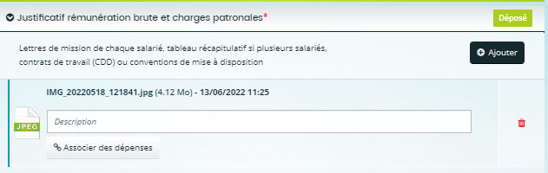

Pièces | Fourniture Obligatoire | Condition d’affichage
Lettre d’engagement du représentant légal (ou d’une personne ayant délégation) à respecter les obligations inhérentes aux projets européens.  Le modèle de lettre d’engagement à utiliser est disponible sur le site de la Région : https://www.paysdelaloire.fr/mon-conseil-regional/les-missions-regionales/europe/solliciter-les-fonds-europeens/feder-economie-developpement-solidaire-et-durable-des-territoires#contenu | Oui | Pour tous
Document attestant de la capacité du représentant légal à engager la responsabilité de l’organisme (= arrêté d’élection du président, organigramme structure, PV association, extrait Kbis…) | Oui
Délégation de signature du représentant légal (obligatoire si une personne ayant délégation du représentant légal a signé la lettre d’engagement)  Un modèle est disponible sur le site de la Région : https://www.paysdelaloire.fr/mon-conseil-regional/les-missions-regionales/europe/solliciter-les-fonds-europeens/feder-economie-developpement-solidaire-et-durable-des-territoires#contenu | Non
Compte-rendu de CA, délibérations ou autre document approuvant l'opération et la sollicitation d'une demande de subvention FEDER, le cas échéant | Oui | Pour les personnes publiques (sauf personne morale de droit privé ou personne morale de droit privé étranger)
Documents juridiques relatifs à la maitrise d'ouvrage déléguée | Oui | Affiché uniquement si l’usager coche « Oui » à la question « Avez-vous recours à une maitrise d’ouvrage déléguée »
Documentation des avances accordées au maître d’ouvrage délégué | Non | Affiché uniquement si l’usager coche « Oui » à la question « Avez-vous recours à une maitrise d’ouvrage déléguée »
Procédure interne d’achats opposable | Non | Affiché uniquement si l’usager coche « Oui » à la question « Disposez-vous d’une procédure interne d’achat opposable ? »
Convention de partenariat (précisant l'organisation du partenariat et les engagements de chaque partenaire) | Non | Affiché uniquement si l’usager coche « Oui » à la question « Le projet est-il présenté dans le cadre d’une opération collaborative avec un bénéficiaire chef de file ? »
Comptes annuels approuvés pour les 3 derniers exercices comptables  Les 3 derniers comptes annuels approuvés sont obligatoires sauf dans les cas où :  - Ils ont déjà été fournis au service instructeur,  - 2- Le porteur de l’opération est une collectivité.  Le service instructeur pourra revenir vers vous si nécessaire | Non | -
Preuve de l’existence légale (extrait Kbis, inscription au registre ou répertoire concerné) | Non | Tiers = Personne morale de droit privé (50) ou Personne morale de droit privé étranger (97)
Détail de l’appartenance à un groupe | Non | Tiers = Personne morale de droit privé (50) ou Personne morale de droit privé étranger (97)  +  Si l’usager coche « Oui » à la question « Votre structure fait-elle partie d’un groupe ? »
Déclaration des bénéficiaires effectifs du porteur de projet  Les bénéficiaires effectifs sont les personnes physiques qui contrôlent ou possèdent une entité. Le référentiel national est disponible sur l’onglet « dirigeant » de la fiche entreprise accessible sur https://annuaire-entreprises.data.gouv.fr  Indiquer le, Nom, Prénom, Mois/Année de naissance. | Oui | Tiers =  Personne morale de droit privé (50) ou Personne morale de droit privé étranger (97)
Statuts | Oui | Pour tous les porteurs de projet
Copie de la publication au Journal Officiel ou du récépissé de déclaration en Préfecture | Oui | Tiers = Association (75)
Liste des membres du Conseil d’administration | Oui | Tiers = Association (75)
Liste des membres de l’organe décisionnel pour les porteurs publics | Non | -
Annexe n°1 : Plan de financement 21-27 et détail du montant valorisé par personne affectée au projet | Oui | -
Attestation de l'absence d’aide publique pour acquérir le bien et dates (début-fin) d'amortissement | Non | Affiché uniquement en cas de dépenses d’amortissement (catégorie)
 | Non | Affiché uniquement si l’usager coche « oui » à la question « Des dépenses liées à un / plusieurs marché(s) public(s) sont-elles valorisées dans la présente opération ? »
Justificatifs des dépenses (devis, référentiel, doc de consultation des marchés publics, RAO, etc.) | Non | Affiché uniquement en cas de dépenses d’investissement matériel (catégorie), dépenses d’investissement immatériel (catégorie), dépenses d’investissement immobilier (catégorie), travaux (catégorie), maitrise d’œuvre (catégorie), dépenses de prestations externes de services (catégorie), dépenses communication (catégorie), dépenses divers (catégorie)
Tableau détaillant les dépenses de fonctionnement valorisées | Non | Affiché uniquement en cas dépenses de fonctionnement (poste)
Situation juridique des terrains, si concerné | Non | -
Convention de mise à disposition du personnel nominative | Non | Affiché uniquement en cas d’apport via travail non rémunéré (poste)
Estimation de la valeur des terrains ou immeubles par un expert qualifié ou un organisme officiel | Non | Affiché uniquement en cas d’apports de terrain (poste)
Documents justifiant la valeur de la contribution et son adéquation avec les prix du marché | Non | Affiché uniquement en cas d’autres contributions en nature (poste)
Justificatif du / des cofinancements publics valorisés en ressources (convention, attestation, lettre d'intention, arrêté, etc.) | Oui | -
Justificatif du / des cofinancements privés valorisés en ressources | Non | -
Eléments liés à l’étude d’impact environnementale | Oui | Affiché uniquement si l’usager coche « oui » à la question « Le projet fait-il l’objet d’une évaluation d’impact environnemental prévue à l’article L122-1 du code de l'environnement ? »
Le cas échéant, fiche de renseignement déposée préalablement | Non
Business plan à trois ans | Oui | Affiché uniquement si l’action « TA.1.1.3 Soutenir les projets de R&D porteurs d’innovations sociétales et économiques » a été sélectionnée dans la partie « codification principale de votre projet »
Copie du Seal of Excellence | Non | Affiché uniquement si l’action « TA.1.1.3 Soutenir les projets de R&D porteurs d’innovations sociétales et économiques » a été sélectionnée dans la partie « codification principale de votre projet »
Autres pièces | Non | -

Ecran récapitulatif et envoi de la demande
Vous pouvez télécharger la synthèse de votre dossier de demande via le bouton « Récapitulatif des informations saisies ».
Cliquez sur l’onglet « Transmettre » ou cliquez sur « précédent » pour revenir en arrière et apporter des modifications si besoin. Attention, si la demande est transmise, il n’est plus possible d’effectuer de modification sur celle-ci.
Cliquez sur l’onglet « Terminer » pour achever la procédure de dépôt de la demande d’aide. Cette action entraine l’envoi d’un courriel d’accusé de réception ainsi que l’attribution d’un numéro de dossier pour son suivi. Le service instructeur du FEDER pourra vous contacter afin de compléter votre demande.

Suivi et échanges avec le service instructeur
Vous disposez de plusieurs modes de contact pour vous informer en amont du dépôt de votre demande de subvention ou pour échanger durant la création et le traitement de votre dossier de demande.
- En amont du dépôt d’un dossier, vous pouvez prendre contact avec le service instructeur du FEDER, sur la base d’un formulaire de renseignement
- En cours ou après le dépôt d’un dossier, vous pouvez suivre l’état du statut de votre demande et la télécharger en PDF depuis votre espace personnel dans la rubrique « Mes demandes » en vous connectant à l’espace usager à l’adresse https://les-aides.paysdelaloire.fr/aides/#/prod/connecte/dashboard/accueil
- Après dépôt d’un dossier, des échanges peuvent avoir lieu avec le service instructeur par le biais de demandes de compléments de pièces ou de contributions.
Vous recevrez un mail vous indiquant de vous rendre sur le portail afin de compléter ou de corriger les éléments demandés. L’écran « sollicitations » vous donne un accès direct aux demandes du service instructeur.

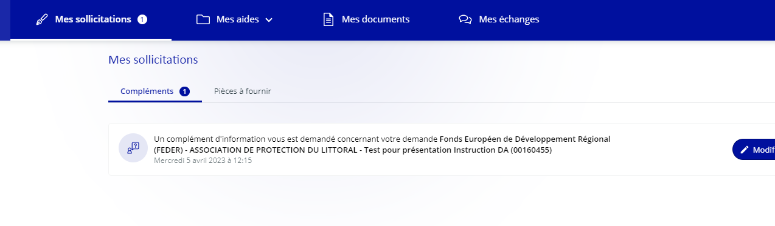
Vous pouvez également suivre l’état d’avancement de vos dossiers et les éventuelles sollicitations sur votre tableau de bord (écran d’accueil du portail des aides)
